ООО «ТРАСТ СТРОЙ»
Россия 690022
г. Владивосток, ул. Чапаева 3в
т. (423) 297-79-92, 266-03-04,
Е-mail: info25bs@gmail.com



Цементно-стружечные плиты (ЦСП)

Компания ООО «ТРАСТ СТРОЙ» является официальным дилером по Приморскому краю крупнейшего завода «ЦСП-СВИРЬ» по изготовлению цементно-стружечных плит. Цементно-стружечные плиты (ЦСП) - листовой композиционный материал, полученный прессованием смеси, состоящей из цемента, стружки, химических добавок и воды. Процесс минерализации позволяет древесной стружке в составе ЦСП противостоять воздействию влаги, гнили, грызунов, грибков, огня, насекомых, химикатов, погодных условий. Структура ЦСП монолитна, поэтому плиты не расслаиваются и кромки разреза не чувствительны к воздействию. Прочностные показатели ЦСП, соответствуют ГОСТ 26816-86. Гарантийный срок эксплуатации ЦСП в строительных конструкциях - не менее 50 лет.

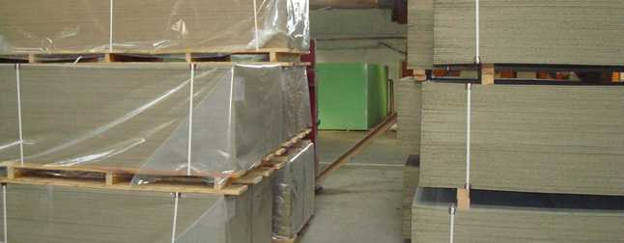
Основные свойства ЦСП.

ЦСП - прочный материал
ЦСП - экологически чистый материал. Во всем мире из него строят дома, внутренние перегородки в жилых помещениях.
ЦСП - стойкие к биологическим воздействиям: не подвержены гниению, не поражаются
грибком, противостоят воздействию термитов, насекомых и грызунов.
ЦСП - долговечный материал. Его гарантийный срок эксплуатации в строительных
конструкциях - не менее 50 лет.
ЦСП - не горючий материал.
ЦСП - материал, обладающий превосходными теплоизолирующими свойствами.
ЦСП - обеспечивает высокую звукоизоляцию.
ЦСП - обрабатываются аналогично лесоматериалам
ЦСП - могут использоваться в широких климатических условиях
ЦСП - плиты светло-серого цвета с гладкой цементновидной поверхностью.

Области применения.

Выдающиеся свойства ЦСП выдерживать погодные условия, делают их особенно подходящими как строительный материал для внешнего применения, так как поверхности и края могут оставаться незащищенными без какого-либо риска для ухудшения состояния при воздействии дождя, мороза или гнили. Но и при внутренней отделке ЦСП с успехом конкурируют с казалось бы признанными лидерами в данной области.

Одним из перспективных направлений применения ЦСП выступает строительство различных зданий и сооружений из ЦСП.
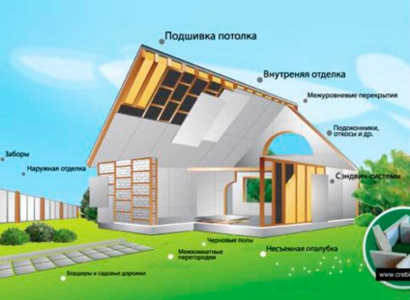

С помощью ЦСП можно выполнять:

- внешнюю отделку домов, внутреннюю отделку помещений, обшивку сухих и влажных помещений
- реставрационные и восстановительные работы
- сборные жилые дома
- бани, заборы
- мостить дорожки
- перегородки (звукоизоляционные, пожаробезопасные), погреба
- несъемную опалубку при монолитном строительстве
- панели типа «сэндвич», строительные блоки
- теплые полы, потолки
- сборные жилые дома
- туалеты Оптовый прайс на 01.10.13

Габариты листа | Единица измерения | Цена, руб.
3200*1200*10мм, 1лист/49кг, 1палет/56л | лист | 1212
3200*1200*12мм, 1лист/59кг, 1палет/46л | лист | 1371
3200*1200*16мм, 1лист/78кг, 1палет/35л | лист | 1691
3200*1200*20мм, 1лист/98кг, 1палет/28л | лист | 2068

